**PROFIL**

**WISUDA ANGKATAN X GELOMBANG 1**

**UNIVERSITAS MUSAMUS**

**JURUSAN S1 – PETERNAKAN**

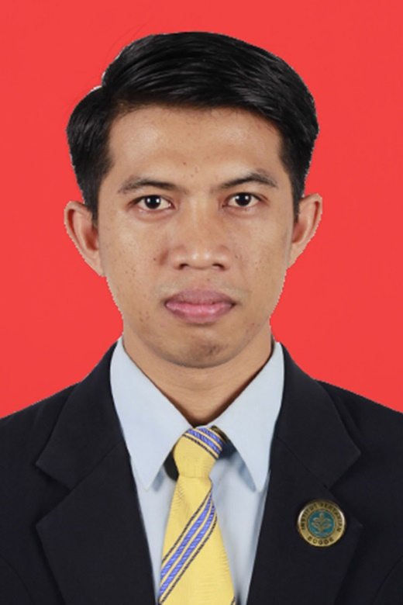

Nurcholis, S.Pt., M.Si.

**KETUA JURUSAN**

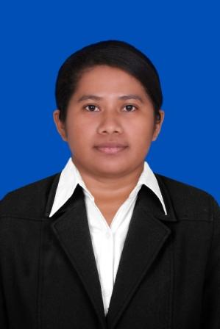

Maria M. N. N. Lesik, S.Pt., M.Sc.

**SEKRETARIS JURUSAN**